**Содержание**

**О программе**………………………………………………………………………………………………………………………………………….2

**Элементы пользовательского интерфейса**……………………………………………………………………….……………..2

**Типовые задачи**…………………………………………………………………………………………………………………………………….3

**Контакты службы поддержки**…………………………………………………………………………………………………………….4

**О программе**

Приложение Copier предназначено для тех пользователей, которым необходимо скопировать файлы, находящиеся в разных папках рабочей станции, в одну директорию за минимальное количество времени и предпринимаемых действий для совершения операции, что позволит сэкономить затраты на ручное копирование и высвободит рабочее время, которое целесообразно распределить на более важные задачи и функции

**Элементы пользовательского интерфейса**

Внешний вид приложения ниже

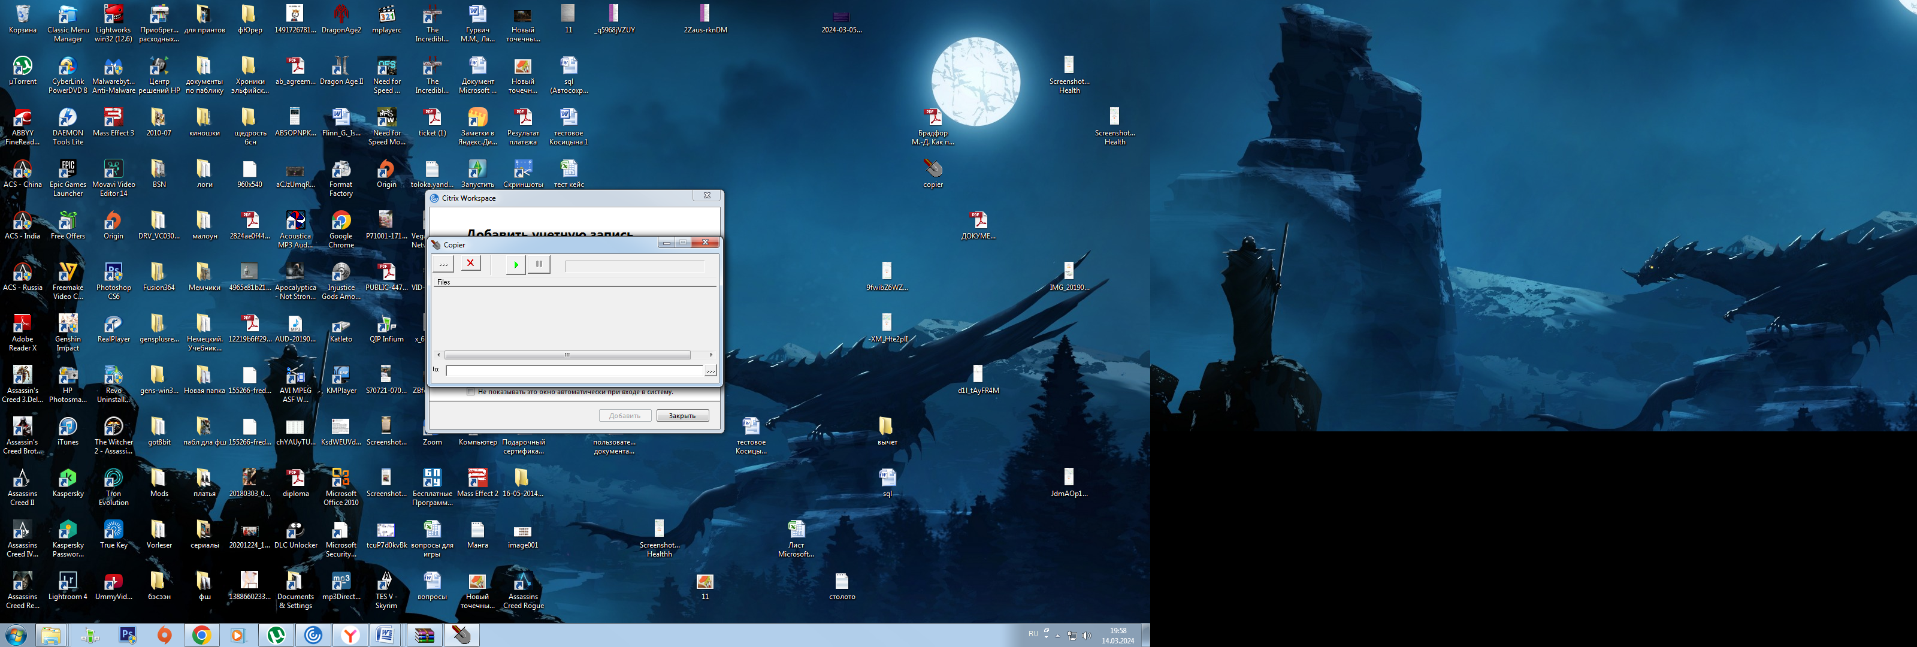

Рис.1

 - кнопка выбора файла или пути копирования

 - кнопка удаления выбранных файлов из списка

 - кнопка запуска копирования выбранных файлов из списка

 - кнопка остановки копирования файлов

 - строка отображения пути сохранения

**Типовые задачи**

Перед началом работы потребуется разархивировать файл, поменять расширение с «.ex_» на «.exe» и запустить приложение

Чтобы *выбрать директорию*, из которой необходимо добавить файлы для копирования:

1. Нажать на  в левом верхнем углу;

2. Выбрать любой файл для добавления в список из открывшейся директории.

*Для удаления выбранных файлов* предусмотрены следующие шаги:

1. Выбрать в поле Files файлы для удаления нажатием на пустой квадрат (как указано на рис. 2);

2. Нажать Х для удаления выбранных файлов.

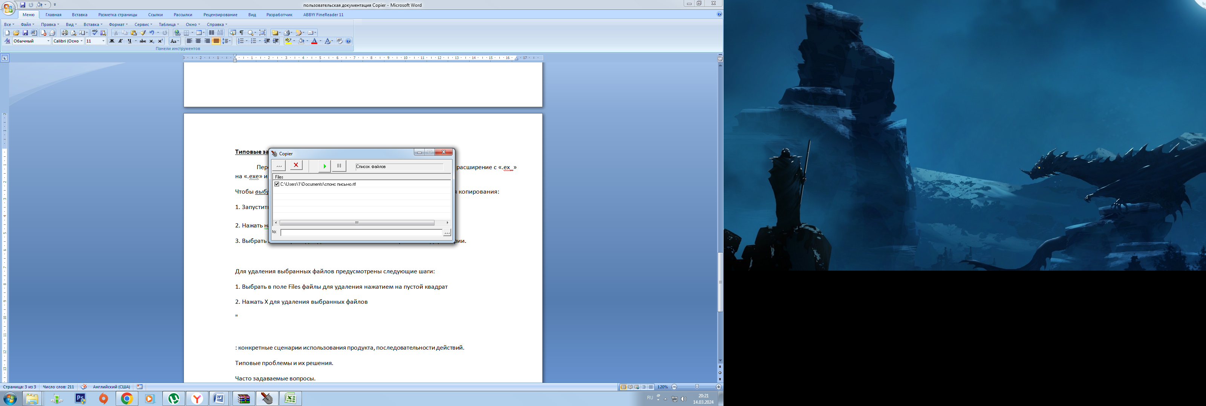

Рис.2

**ВНИМАНИЕ!** Если удаление не происходит - перезапустите приложение, выберите требующиеся файлы заново

Чтобы *выбрать директорию*, в которую необходимо скопировать файлы:

1. Нажать на  в правом нижнем углу;

2. Выбрать директорию для копирования (результат на рис. 3).

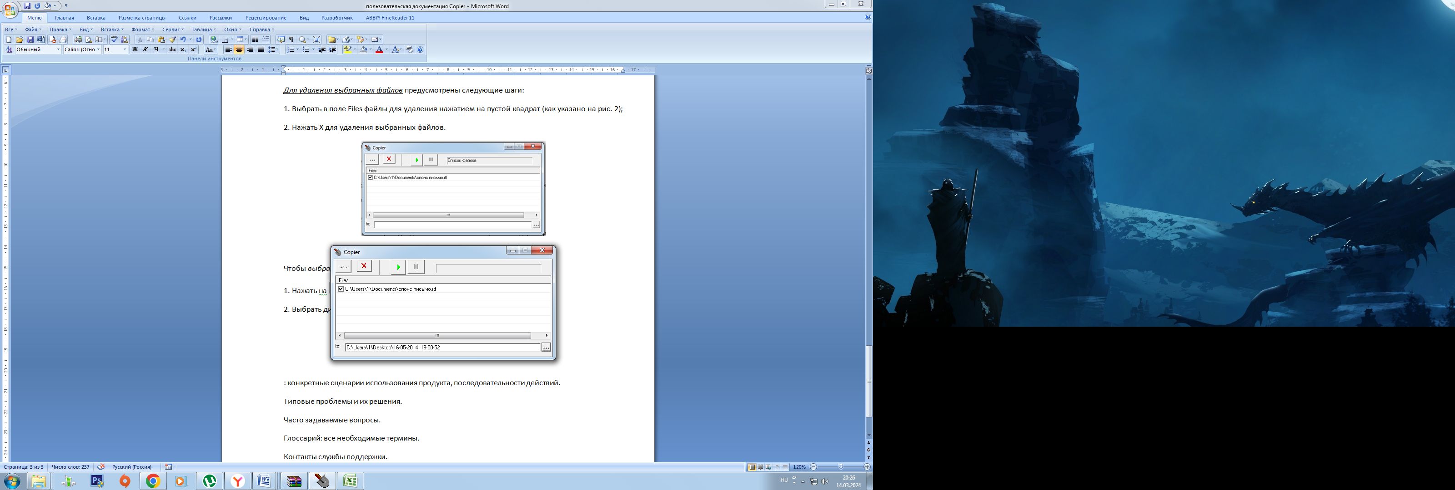

Рис.3

*Для начала копирования выбранных файлов* необходимо:

1. Выбрать все требующиеся файлы в конечную директорию

2. Нажать на 

*Для остановки копирования выбранных файлов* необходимо во время копирования файлов нажать на 

**Контакты службы поддержки:** support@mail.ru